MEDIENINFORMATION
Die Leiterplatte triggert den Programmdownload an der SMT-Linie
Nahtlose Produktwechsel – jetzt auch rüstübergreifend
München, 30. Januar 2025 – ASMPT, der weltweite Technologie- und Marktführer bei Hard- und Softwarelösungen für die Semiconductor- und Elektronikfertigung, hat einen weiteren Automatisierungsschritt beim Produktwechsel in der SMT-Linie realisiert. Die Funktion Automated Program Change der Applikation WORKS Operations aus der WORKS Software Suite wurde um ein entscheidendes Feature erweitert: In der neuesten Version ermöglicht sie nicht nur den automatischen Programmwechsel bei Familienrüstungen, sondern unterstützt nun auch rüstübergreifende Produktwechsel.
„Automated Program Change hat sich in der Praxis als echter Gamechanger erwiesen. Kunden berichten uns von einer Rüstzeitreduzierung von bis zu 35 Prozent und deutlich geringeren Fehlerkosten“, betont Thomas Marktscheffel, Director Product Management Software Solutions bei ASMPT SMT Solutions. Mussten bisher bei einem Produktwechsel neue Fertigungsprogramme zeitaufwändig und fehleranfällig manuell auf jede Maschine geladen werden, erfolgt der Programmdownload mit Automated Program Change vollautomatisch mit der ersten Leiterplatte der neuen Charge. In der neuesten Version ist nun auch der Rüstwechsel nahtlos integriert. Operator werden von den Maschinen beim Umrüsten von Schablonen oder Wechseltischen automatisch angeleitet. Diese intelligente Funktion optimiert den Produktwechsel selbst in komplexen High-Mix-Low-Volume-Fertigungen und schafft die Basis für weitere Automatisierungsschritte wie den automatisierten Tischwechsel.
Datentransfer nach Industriestandard
Automated Program Change und seine jüngste Erweiterung basieren auf der Vernetzung über standardisierte IPC-HERMES-9852-Schnittstellen, die einen reibungslosen Datentransfer nach Industriestandard ermöglichen. Dabei werden die Informationen jeder neu zugeführten Leiterplatte zunächst an die erste Maschine der Linie, in der Regel den Lotpastendrucker, übermittelt – entweder über einen Barcode-Leser oder digital mittels IPC-HERMES-9852-Daten. Erkennt die Maschine einen Loswechsel, lädt sie automatisch das neue Fertigungsprogramm. Beim Weitertransport begleiten die IPC-HERMES-9852-Daten die Leiterplatten von Maschine zu Maschine. Jede Station entlang der Linie – unabhängig vom Hersteller – passt ihr Programm bei Bedarf vollautomatisch an. Zusätzlich sorgt die offene, standardisierte Schnittstelle für eine herstellerunabhängige automatische Anpassung des Transports an die jeweilige Leiterplattenbreite. Bei Familienrüstungen ist somit ein Produktwechsel ganz ohne Operator-Eingriff möglich.
Schneller und fehlerfreier Produktwechsel
Für den Elektronikfertiger bietet die optionale Funktion Automated Program Change von WORKS Operations eine Reihe von Vorteilen: Sie ermöglicht einen schnellen Produktwechsel ohne Leerlaufen der Linie. Dazu wird lediglich ein Barcode-Leser am Anfang der Linie benötigt. Der automatische Wechsel entlastet das Personal und vermeidet Ausschuss durch fehlerhafte manuelle Downloads.
„Mit dem rüstübergreifenden Automated Program Change treiben wir bei ASMPT die Umsetzung unseres Konzepts der intelligenten Fertigung konsequent voran“, fasst Thomas Marktscheffel zusammen. „Unser Ziel ist es, die Elektronikfertigung auf Basis standardisierter Schnittstellen durch die integrative Nutzung von Daten produktiver, belastbarer und effizienter zu machen.“

Verfügbares Bildmaterial
Folgendes Bildmaterial steht druckfähig im Internet zum Download bereit:
https://kk.htcm.de/press-releases/asmpt/

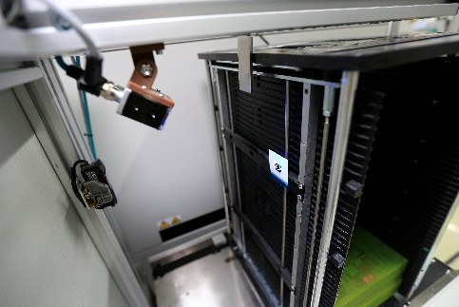 | 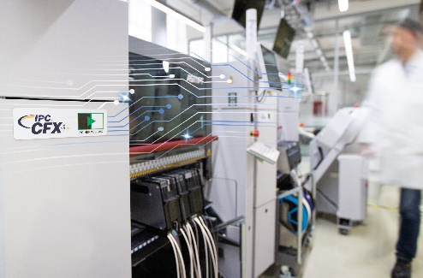
Ein Barcode-Leser ist nur an der ersten Maschine der Linie erforderlich. Die gescannten Daten werden dann von Maschine zu Maschine weitergegeben.  Bildquelle: ASMPT | Die standardisierte IPC-HERMES-9852-Schnittstelle ermöglicht einen automatischen Programm-Download bei allen Maschinen in der SMT-Linie, unabhängig vom Hersteller.  Bildquelle: ASMPT

Über ASMPT Limited („ASMPT“)
ASMPT mit Hauptsitz in Singapur ist weltweit führender Anbieter von Hard- und Softwarelösungen für die Semiconductor- und Elektronikfertigung. Das Angebot von ASMPT umfasst die Bereiche Semiconductor Assembly und Packaging sowie SMT (Surface Mount Technology): von der Wafer-Beschichtung bis hin zu den verschiedensten Lösungen für Assembly und Packaging empfindlicher elektronischer Komponenten in einer breiten Palette von Endverbrauchergeräten, darunter Elektronik, mobile Kommunikation, Computer, Automobilindustrie, Industrie und LED (Displays). Engste Zusammenarbeit von ASMPT mit seinen Kunden und kontinuierliche Investitionen des Unternehmens in Forschung und Entwicklung tragen erheblich dazu bei, dass ASMPT innovative und kosteneffiziente Lösungen und Systeme anbietet, mit denen Anwender höhere Produktivität, höhere Zuverlässigkeit und verbesserte Qualität erzielen. ASMPT ist ein Gründungsmitglied des Semiconductor Climate Consortium.
ASMPT ist an der Börse von Hongkong notiert (HKEX Aktiencode: 0522) und gehört zu den Werten des Hang Seng TECH Index, Hang Seng Composite MidCap Index, des Hang Seng Composite Information Technology Industry Index, des Hang Seng Corporate Sustainability Benchmark Index sowie des Hang Seng HK 35 Index.
Mehr Informationen zu ASMPT finden Sie auf asmpt.com.

Das Geschäftssegment ASMPT SMT Solutions
Der Auftrag des Geschäftssegments ASMPT SMT Solutions ist der Support, die Implementierung und die Realisierung der Intelligent Factory bei Elektronikfertigern weltweit.
ASMPT Lösungen unterstützen auf Linien- und Fabrikebene mit Hardware, Software und Services die Vernetzung, Optimierung und Automatisierung von zentralen Workflows und erlauben Elektronikfertigern somit den schrittweisen Übergang zur Intelligent Factory mit dramatischen Verbesserungen bei Kennzahlen/KPIs für Produktivität, Flexibilität und Qualität. Mit seinem ganzheitlichen und offenen Automatisierungskonzept öffnet ASMPT seinen Kunden die Tür zur wirtschaftlich sinnvollen Automatisierung ganz nach ihren individuellen Bedürfnissen – modular, flexibel und herstellerunabhängig.
Das Produktangebot umfasst Hard- und Software wie SIPLACE Bestückautomaten, DEK Drucker, Inspektions- und Materiallager-Lösungen sowie die Software Suite WORKS. Mit WORKS bietet ASMPT Elektronikfertigern hochwertige Software zur Planung, Steuerung, Analyse und Optimierung aller Prozesse auf dem Shopfloor. Zentrales Strategieelement bei ASMPT ist dabei die enge Zusammenarbeit mit Kunden und Technologiepartnern.
Mehr Informationen zu ASMPT SMT Solutions finden Sie auf smt.asmpt.com.
Pressekontakte:
Global ASMPT Press Office
ASMPT Ltd.
Susanne Oswald
Rupert-Mayer-Straße 48
81379 München
Deutschland
Tel: +49 89 20800-26439
E-Mail: susanne.oswald@asmpt.com
Website: asmpt.com

HighTech communications GmbH
Barbara Ostermeier
Brunhamstraße 21
81249 München
Deutschland
Tel.: +49-89 500778-10
E-Mail: b.ostermeier@htcm.de
Website: www.htcm.de

